Pour le Mode Démarrer l’application impossible d’avoir accès

Mode Démarrage d’application impossible

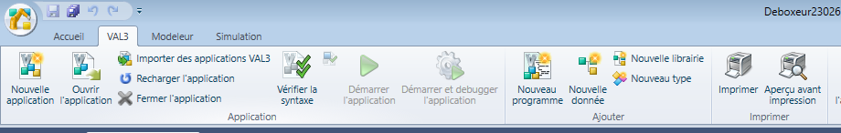

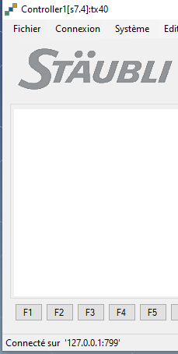

L’émulateur est affiché

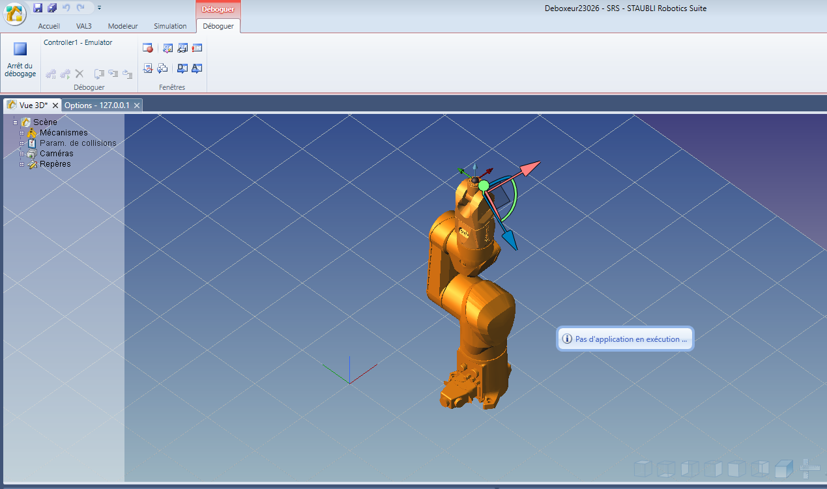Le débogage fonctionne

Et mon programme n’a pas d’erreur

Le mode simulation fonctionne

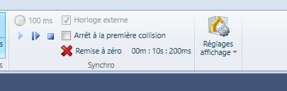

Le mode simulation en mode manuel fonctionne

